成都大学实验报告

班 级 | 学 号 | 姓 名 | 实验日期 | 成 绩
电电学院 电信24-1 | 【学号】 | 【姓名】 | 2025.12.17
课程名称 | 电子技术基础实验 | 实验名称 | 比例求和运算电路 | 指导教师 | 【教师】
实验目的 | 1、掌握用集成运算放大器组成的比例、加法、减法等运算电路的性能及其测试方法。 2、了解 μA741 运算放大器使用中的一些注意事项。
实验仪器 | 台式万用表或者手持万用表 Desktop multimeter or handheld multimeter  双踪示波器 Dual-trace oscilloscope  交流毫伏表 AC millivoltmeter  函数信号发生器 Function signal generator  实验箱-电源接口 Test box – power interface  实验箱-直流可调信号源 Test box – DC adjustable signal source  子板-集成运放电路实验板 Sub-board – integrated operational amplifier circuit experiment board
实验原理 | - 比例运算电路  - 加减法运算电路  - 差动输入减法器  - 反相运算
实验过程（可另附页）
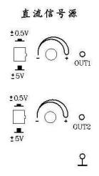Germination：实验新增的两个需要用的元件

图-1
A．直流信号源
将12V 电源接入 A5 实验板，调节信号源两电位器， 可在-5V～+5V 范围内分别获得两路独立可调的直流信号；
电压选择按键按下时，两路直流信号的可调 范围则为-0.5V～+0.5V。
该直流信号源在以下比例放大、加法、减法、 积分等运算电路中均有应用。

B. μA741反相运算器
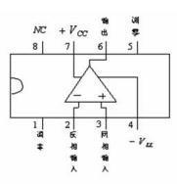

第二代产品，高增益直流放大器

实验主体：
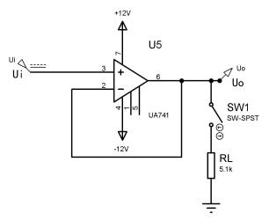
1.电压跟随器

跟随器，就是放大比例基本在1左右

其具有运放电路的几个独特性质：
虚短：运放工作在线性区（引入深度负反馈），两个输入端之间的电压差近似为零， V+ ≈ V-。
虚断：运放的输入阻抗极高，流入运放输入端的电流几乎为零，即 I+ ≈ I- ≈ 0。
输出跟踪：因为 V- ≈ Vin且输出端通过反馈网络直接连接到 V-（这是一个100%的负反馈），所以运放会努力调整其输出电压 Vout，使得 V-点始终等于 Vin。最终的结果就是 Vout = Vin。

这导致其在采样，隔离，阻抗匹配，作为设计单元等方面具有高增益

Ui（V） |  | -2 | -0.5 | 0 | +0.5 | 1
Uo（V） | RL=∞ | -1.99 | -0.50 | 0 | 0.51 | 0.99
Uo（V） | RL=5.1k | -1.99 | -0.49 | 0 | 0.50 | 1.00
 | Anticipation | -2 | -0.5 | 0 | 0.5 | 1

我们发现，不管输出负载如何，本系统输出几乎不变。这就是虚断的具体体现
Concrete Manifestation of virtual open

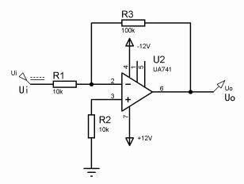
2.反相比例放大电路

R3是一个反馈线路，接到了反相端

和R1做对比，关系是十倍，因此是反相放大的十倍（就这么简单）

输入电压 Vi |  | -0.8V | -0.4V | 0V | +0.4V | +0.8V | +1V | +1.2V
输出电压 | 理论值 | +8 | +4 | 0 | -4 | -8 | -10 | -12
VO（V） | 实测值 | 8.05 | 4.02 | 0 | -3.99 | -7.95 | -9.58 | -9.63
VO（V） | 计算误差 | 0.0063 | 0.005 | 0 | 0.0025 | 0.0663 | 0.042 | 0.246

以下是对该数据的分析

我们发现，随着放大输入电压与零点的偏移越大，输出电压的计算误差变大，且呈现出非线性数学特征

失真类型 | 根本原因 | 量化指标/阈值 | 失真表现形式
削波失真​ | 输出电压受限于电源轨，存在最大摆幅 Vomax | 临界输入电压​ 非线性表现 | 真实放大倍率下降
非线性失真​ | 开环增益 A_OL随信号幅度增大而下降，导致闭环增益不稳定 | 总谐波失真 (THD)，随输出幅度增大而增大 | 输出仍为正弦波，但形状略有畸变，产生谐波成分
为了避免该现象的影响，我们应该从中学习到：
- 留足裕量：在设计电路时，应确保预期的最大输入信号所产生的输出电压摆幅，至少比运放的最大输出摆幅小20%-30%，以避免削波失真。
- 选择高性能运放：如果对失真要求严格，应选用输出摆幅大（轨到轨输出）、开环增益高、THD低的精密运放（如OPA系列）。
- 降低闭环增益：在满足需求的前提下，适当减小 Rf/Rin的比值，可以降低对运放输出摆幅的要求，从而允许更大的输入信号。

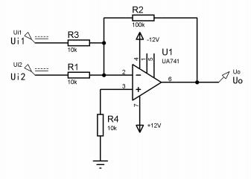
3、反相输入加法器：

瞪眼法观察一下，
两个输入，本质是并联。
电压就可以做一个叠加（简单加法）

反馈电路任然是10倍的关系，所以是相加然后反相的十倍

用信号与系统的语言就是
Y=-10（X1+X2）

Ui1 | 0.1V | 0.2V
Ui2 | 0.1V | 0.2V
Uo | -1.72V | -4.11V
Uo(Calculated) | -2V | -4V

其失真原因在于：
输入共模电压范围超限（Common-Mode Range）
运放的同相和反相输入端对地电压必须在一个规定的范围内（共模输入范围），否则运放内部的晶体管将无法正常工作，导致性能急剧下降或完全失效。
虽然本实验并没有选用高数值，但依然体现了电路一些不稳定的特性。
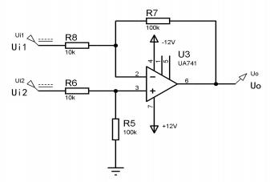
4、差动输入减法器：
试确定电路中元件参数， 以实现 Vo＝10(Vi2－Vi1)。

瞪眼法观察，发现正反向分别接入10k，反馈线接入反相端。
这是个典型的做差电路

Y=-10 （U2-U1）

Ui1 | 0.2V | 0.2V
Ui2 | -0.3V | 0.3V
Uo | -4.95V | 1.35V
Uo（Calc.） | -5V | 1V

这里第二组实验的误差略大，可能是由于电线接触不良和输出信号不稳定（调试过大）导致的。也有可能是因为闭环增益限度问题，在下方的思考题会提供更多解释

思考题：

1. 实验中，各运算电路的集成运放工作于线性状态还是非线性状态？
核心是判断电路是否引入了深度的负反馈，以及运放的输出是否在其线性工作区内。
电压跟随器：工作状态：线性区
解释：经典的深度负反馈电路（反馈网络是100%的直接连接）。运放通过输出端的调整，使得反相端（-）的电位无限趋近于同相端（+）的电位（虚短），整个电路工作在线性放大区。
反相比例运算放大器：工作状态：线性区
解释：同样引入了深度的电压并联负反馈。反相端为“虚地”，运放通过调节输出，确保反相端与同相端（地）之间的电压差为零，从而实现 Vout = - (Rf/Rin) * Vin的线性关系。
反相输入加法器：工作状态：线性区
解释：它是反相比例放大器的扩展。本质上，所有输入信号都通过各自的电阻在反相端叠加，然后由运放通过深度负反馈进行线性放大和求和。其输出 Vout = -Rf * (V1/R1 + V2/R2 )也是一个严格的线性关系。
差动输入减法器：工作状态：线性区
解释：它通常也构成一个深度负反馈的差动放大器。通过匹配的电阻网络，运放能够精确放大两个输入端的差值 (V2 - V1)。只要输出未达到电源轨，它就工作在线性区。

小结：在理想、无过载的实验条件下，这四个电路都通过负反馈迫使运放工作在线性区。这是我们能够进行精确数学计算的前提。一旦输入信号过大导致输出饱和（削波），则电路会短暂进入非线性（饱和）状态。

2. 哪些运算电路工作前必须调零？
所有这四个电路，只要追求高精度，都需要。
“调零”的目的：抵消运放固有的输入失调电压​ 和 输入失调电流​ 带来的影响，确保在输入为零时，输出也为零。
运放的失调参数是其固有属性，会存在于任何一个由其构成的电路中。即使是最简单的电压跟随器，如果运放存在+2mV的失调电压，那么当输入为0V时，其输出也会是+2mV，这显然是一个误差。

差动输入减法器尤其敏感：该电路的核心功能是精确放大差值。
如果运放自身就带有一个失调电压，那么这个误差会被电路增益放大，直接导致输出零点严重偏移。

3. 造成积分漂移的主要原因是什么？
积分漂移是指在没有输入信号（或输入为零）时，积分电路的输出电压会随时间缓慢、持续地漂离零点。这是由积分器的本质和运放的非理想特性共同造成的。
造成积分漂移的最主要、最直接的原因是运放的输入失调电压被持续积分。其他如偏置电流、电容非理想特性和温度也是重要的次要因素。在实际应用中，常采用低失调运放、在积分电容旁并联一个大电阻（构成有耗积分器）或在软件上进行定期清零校正等方法来抑制漂移。

实验小结 与建议 | 小结：本实验实践起来很简单，不过本实验最intriguing的部分，是理想和实际结果之间的对比。我们会发现运放本身就存在很大的inevitable差值，  我们只能去想办法减小，却无法避免，正如同生活总是充满了变数，哪怕你在再稳定的系统中。  建议：可以买个积分微分电路给同学们做一下，会很好玩
教师评阅 意见及建议

